2020年度

广元市红星公园服务中心部门决算

目 录

第一部分 单位概况 1
一、基本职能及主要工作 1
二、机构设置 2
第二部分 2020年度部门决算情况说明 3
一、 收入支出决算总体情况说明。 3
二、 收入决算情况说明 3
三、 支出决算情况说明 3
四、财政拨款收入支出决算总体情况说明 4
五、一般公共预算财政拨款支出决算情况说明 4
六、一般公共预算财政拨款基本支出决算情况说明 6
七、“三公”经费财政拨款支出决算情况说明 6
八、政府性基金预算支出决算情况说明 7
九、 国有资本经营预算支出决算情况说明 7
十、 其他重要事项的情况说明 7
第三部分 名词解释 11
第四部分 附件 13
附件1 13
附件2 16
第五部分 附表 18
一、收入支出决算总表 19
二、收入决算表 19
三、支出决算表 19
四、财政拨款收入支出决算总表 19
五、财政拨款支出决算明细表 19
六、一般公共预算财政拨款支出决算表 19
七、一般公共预算财政拨款支出决算明细表 19
八、一般公共预算财政拨款基本支出决算表 19
九、一般公共预算财政拨款项目支出决算表 19
十、一般公共预算财政拨款“三公”经费支出决算表 19
十一、政府性基金预算财政拨款收入支出决算表 19
十二、政府性基金预算财政拨款“三公”经费支出决算表 19
十三、国有资本经营预算财政拨款收入支出决算表 19
十四、国有资本经营预算财政拨款支出决算表 19

第一部分 单位概况

一、基本职能及主要工作

（一）主要职能。负责红星公园内开展的大型文体活动的组织协调工作；负责公园内的绿化（林木）补植和管护工作；承担公园内的景观及设施建设管理和维护工作；负责园区道路；步游道等的清扫和安全保卫等工作。

（二）2020年重点工作完成情况。
1.疫情防控方面。落实中央、省、市有关疫情防控的重要指示精神，研究制定了“五先行、八到位”各项措施，有力有序指导企业复工复产。细化制定印发了《做好在建项目新型冠状病毒感染肺炎疫情联防联控工作方案》，明确防控措施和落实疫情防控主体责任。
2.爱国主义基地核心价值观宣传方面。中心严格按照市委市政府、局机关要求落实爱国主义教育和核心价值观宣传任务，有效发挥了公园爱国主义教育基地作用。
3.落实园区安全生产管理工作方面。加强园区治安管理，确保园区各节点安全。实行节假日值班制度和安全巡逻制度，落实安全保卫力量；加强消防管理，杜绝重大火灾事故发生。中心认真贯彻“预防为主,防消结合”的方针，对园内的消防设施定期进行维护和保养。落实了“春节”期间燃放烟花爆竹安全管理和“清明节”、“中元节”祭祀防火等工作；落实园区林木防火工作。认真开展各项安全专项活动。开展安全生产大检查专项整治、森林防灭火和“安全生产月”等专项工作。落实园区经营设施安全监管工作。
4.加强政治思想教育，推进支部党建工作方面。克服疫情影响，深入推进党员政治思想教育。采取集中学习和党员自学方式，组织全体党员干部认真学习习近平新时代中国特色社会主义思想以及中央、省委和市委重大决策部署等主要内容。

二、机构设置
广元市红星公园服务中心是财政全额拨款事业单位，无下属单位。截至2020年年末，中心编制人数5人，实际在职人数5人，因我中心人员较少，无内设科室。

第二部分 2020年度部门决算情况说明
- 收入支出决算总体情况说明
2020年度收、支总计84.17万元。与2019年相比，收、支总计各减少13.41万元，下降13.74%。主要变动原因是2020年无年末结余。
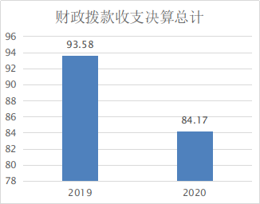

图1：收、支决算总计变动情况图
- 收入决算情况说明
2020年本年收入合计70.31万元，其中：一般公共预算财政拨款收入70.31万元，占100%。
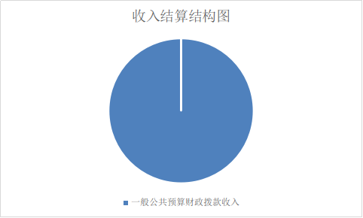

图2：收入决算结构图
- 支出决算情况说明
2020年本年支出合计84.17万元，其中：出83.43万元，占99.12%；项目支出0.74万元，占0.88%。
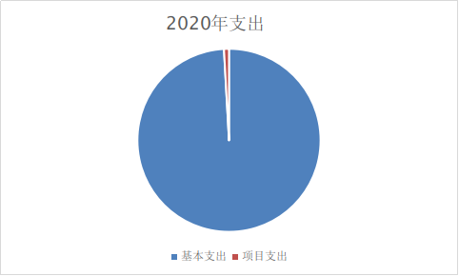

图3：支出决算结构图

四、财政拨款收入支出决算总体情况说明
2020年财政拨款收、支总计84.17万元。与2019年相比，财政拨款收、支总计各减少13.41万元，下降13.74%。主要变动原因是2020年无年末结余。

图4：财政拨款收、支决算总计变动情况

五、一般公共预算财政拨款支出决算情况说明

（一）一般公共预算财政拨款支出决算总体情况。
2020年一般公共预算财政拨款支出84.17万元，占本年支出合计的100%。与2019年相比，一般公共预算财政拨款增加7.26万元，增长9.44%。主要变动原因是2020年公用经费支出较多。
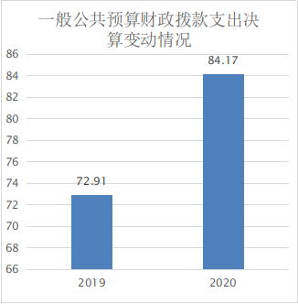

图5：一般公共预算财政拨款支出决算变动情况

（二）一般公共预算财政拨款支出决算结构情况。
2020年一般公共预算财政拨款支出84.17万元，主要用于以下方面:社会保障和就业（类）支出5.69万元，占6.76%；卫生健康支出3.25万元，占3.86%；住房保障支出5.74万元，占6.82%；城乡社区支出70.23万元,占83.44%。
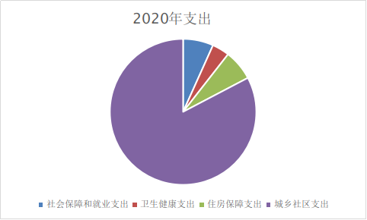

图6：一般公共预算财政拨款支出决算结构

（三）一般公共预算财政拨款支出决算具体情况。
2020年一般公共预算支出决算数为84.17万元，完成预算100%。其中：
1.社会保障和就业（类）行政事业单位养老支出（款）机关事业单位基本养老保险缴费支出（项）: 支出决算为5.69万元，完成预算100%。
2.卫生健康支出（类）行政事业单位医疗（款）事业单位医疗（项）: 支出决算为3.25万元，完成预算100%。
3.城乡社区支出（类）城乡社区公共设施（款）其他城乡社区公共设施支出（项）: 支出决算为70.23万元，完成预算100%。
4.住房保障支出（类）住房改革支出（款）住房公积金（项）: 支出决算为5.74万元，完成预算100%。

六、一般公共预算财政拨款基本支出决算情况说明
2020年一般公共预算财政拨款基本支出83.43万元，其中：
人员经费75.98万元，主要包括：基本工资、津贴补贴、绩效工资、机关事业单位基本养老保险缴费、职工基本医疗保险缴费、其他社会保障缴费、其他工资福利支出。
日常公用经费7.45万元，主要包括办公费、印刷费、咨询费、水费、邮电费、差旅费、维修（护）费、培训费、工会经费、福利费、其他交通费。

七、“三公”经费财政拨款支出决算情况说明

（一）“三公”经费财政拨款支出决算总体情况说明。
2020年“三公”经费财政拨款支出决算为0万元，年初未安排预算，与2019年决算持平。

（二）“三公”经费财政拨款支出决算具体情况说明。
2020年“三公”经费财政拨款支出决算中，因公出国（境）费支出决算0万元具体情况如下：因公出国（境）经费支出0万元；公务用车购置及运行维护费支出0万元。（其中：公务用车购置支出0万元，公务用车运行维护费支出0万元。）
公务接待费支出0万元（其中：国内公务接待支出0万元，外事接待支出0万元。）

八、政府性基金预算支出决算情况说明
2020年政府性基金预算拨款支出0万元。
2020年本单位未在政府性基金预算拨款安排“三公”经费支出。
- 国有资本经营预算支出决算情况说明
2020年国有资本经营预算拨款支出0万元。
- 其他重要事项的情况说明

（一）机关运行经费支出情况。
本单位是事业单位，本年度未发生机关运行经费。

（二）政府采购支出情况。
2020年，本单位政府采购支出总额0万元。

（三）国有资产占有使用情况。
截至2020年12月31日，本单位共有车辆0辆 。

（四）预算绩效管理情况。
根据预算绩效管理要求，本部门开展的项目不属于重点建设项目，因此不需要开展预算事前绩效评估。按照工作要求，自行对2个项目编制了绩效目标，预算执行过程中，对2个项目开展绩效监控，年终执行完毕后，对2个项目开展了绩效评价。
本部门按要求对2020年部门整体支出开展绩效自评，从评价情况来看合理编制了计划、当年要完成的工作任务和预期要完成的绩效目标。项目绩效目标进一步明确和量化，包括数量、质量、成本、时效、社会效益、满意度等能较完整细致地反映部门年度预算执行情况及职责履行情况。项目实施中，加强项目实施监控，严肃财政纪律，规范财务管理，没有违纪违规情况，做到了资金专款专用。
1.项目绩效目标完成情况。
本部门在2020年度部门决算中反映爱国主义基地核心价值观宣传费项目绩效目标实际完成情况。
（1）爱国主义基地核心价值观宣传费项目绩效目标完成情况综述。项目全年预算数0.54万元，执行数为0.54万元，完成预算的100%。通过项目实施，有力支持了我市爱国主义宣传教育和核心价值观宣传活动。

项目绩效目标完成情况表
(2020年度)
项目名称 |  |  | 爱国主义基地核心价值观宣传
预算单位 |  |  | 广元市红星公园服务中心
预算执行情况(万元) | 预算数: |  | 0.54 | 执行数: | 0.54
预算执行情况(万元) | 其中-财政拨款: |  | 0.54 | 其中-财政拨款: | 0.54
预算执行情况(万元) | 其它资金: |  | 0 | 其它资金: | 0
年度目标完成情况 | 预期目标 |  |  | 实际完成目标
年度目标完成情况 | 支持我市爱国主义教育和核心价值观宣传 |  |  | 支持我市爱国主义教育和核心价值观宣传
绩效指标完成情况 | 一级指标 | 二级指标 | 三级指标 | 预期指标值(包含数字及文字描述) | 实际完成指标值(包含数字及文字描述)
绩效指标完成情况 | 项目完成指标 | 数量指标 | 完成宣传活动 | 3次 | 3次
绩效指标完成情况 | 效益指标 | 社会效益指标 | 弘扬爱国主义和社会主义核心价值观 | 深刻教育 | 深刻教育
绩效指标完成情况 | 满意度指标 | 群众满意度指标 | 群众对教育活动的满意度 | ≥90% | ≥90%
2.部门绩效评价结果。
本部门按要求对2020年部门整体支出绩效评价情况开展自评，《广元市红星公园服务中心2020年部门整体支出绩效评价报告》见附件1。
本部门自行组织对爱国主义教育基地核心价值观宣传项目开展了绩效评价，《爱国主义教育基地核心价值观宣传项目2020年绩效评价报告》见附件2。

- 名词解释

1.财政拨款收入：指单位从同级财政部门取得的财政预算资金。
2.其他收入：指单位取得的除上述收入以外的各项收入。主要是利息收入等。
3.年初结转和结余：指以前年度尚未完成、结转到本年按有关规定继续使用的资金。
4.年末结转和结余：指单位按有关规定结转到下年或以后年度继续使用的资金。
5.社会保障和就业（类）行政事业单位离退休（款）机关事业单位基本养老保险缴费支出（项）：指反映机关事业单位实施养老保险制度由单位缴纳的基本养老保险支出。
6.医疗卫生与计划生育（类）行政事业单位医疗（款）事业单位医疗（项）：指反映财政部门集中安排的事业单位基本医疗保险缴费经费，未参加医疗保险的事业单位的公费医疗经费，按国家规定享受离休人员待遇的医疗经费。
7.城乡社区（类）城乡社区管理事务（款)其他城乡社区管理事务支出（项）：指反映除上述项目以外的其他用于城乡社区管理事物方面的支出。
8.城乡社区（类）城乡社区公共设施（款)其他城乡社区公共设施支出（项）:指反映除一般城乡社区公共设施支出以外的其他方面的支出。
9.城乡社区（类）城乡社区环境卫生（款)其 城乡社区环境卫生（项）:指反映城乡社区道路清扫、垃圾清运与处理、公厕建设与维护、园林绿化等方面的支出。
10.住房保障（类）住房改革支出（款）住房公积金（项）：指反映行政事业单位按人力资源和社会保障部、财政部规定的基本工资和津贴补贴以及规定比例为职工缴纳住房公积金。
11.基本支出：指为保障机构正常运转、完成日常工作任务而发生的人员支出和公用支出。
12.项目支出：指在基本支出之外为完成特定行政任务和事业发展目标所发生的支出。

第四部分 附件

附件1

广元市红星公园服务中心部门
2020年部门整体支出绩效评价报告

一、部门（单位）概况
（一）机构组成。
广元市红星公园服务中心是财政全额拨款事业单位，无下属单位。
- 机构职能。
负责红星公园内开展的大型文体活动的组织协调工作；负责公园内的绿化（林木）补植和管护工作；承担公园内的景观及设施建设管理和维护工作；负责园区道路；步游道等的清扫和安全保卫等工作。
（三）人员概况。
截止2020年年末，中心编制人数5人，实际在职人数5人。
二、部门财政资金收支情况
（一）部门财政资金收入情况。
2020年本年收入合计70.31万元，其中：一般公共预算财政拨款收入70.31万元，占100%。

（二）部门财政资金支出情况。
2020年本年支出合计80.17万元，其中：基本支出83.43万元，占99.12%；项目支出0.74万元，占0.88%。
三、部门整体预算绩效管理情况
（一）部门预算管理。
2020年，本单位认真开展预算编制，及时报送部门预算和项目绩效目标，预算编制完整无漏项，预算编制准确规范。在预算执行过程中规范财务管理，严格按照预算批复执行，强化预算执行的刚性约束，不随意改变财政预算资金的使用范围，严控预算执行进度和经费支出情况，提高资金使用效益。在预算执行过程中未存在违纪违规情况。
（二）结果应用情况。
通过强化预算编制和执行，规范项目实施，落实公园精细化管理，推进公园日常绿化和维修工作，保障市凤凰山公园中心各项工作有序推进。
四、评价结论及建议
（一）评价结论。
总体来说，本单位2020年部门整体支出情况良好，从预算到执行和收入、支出、资产管理等，都严格按相关制度要求进行，全年收支平衡，略有结余。有效保证了机构运转，圆满完成了上级下达的目标任务。
- 存在问题。
绩效评价基础数据还不够准确，项目绩效管理有待提高。
- 改进建议。
1.进一步加强项目绩效管理，严格预算执行力度，合理安排支出，提高项目资金使用绩效。
2.进一步加强财务人员职业培训，提高财务核算、财务管理的综合水平。

附件2

爱国主义教育基地核心价值观宣传项目2020年绩效评价报告

一、项目概况
（一）项目基本情况。
市红星公园服务中心为了完成2020年爱国主义基地核心价值观宣传任务，年初申报扶贫工作经费0.54万元；市财政局下达专项工作经费0.54万元，截至2020年底，共计支出0.54万元。
（二）项目绩效目标。
陶冶市民爱国主义情操，培育社会主义核心价值观。通过该项目实施，申报内容与实际相符、申报目标合理可行。
（三）项目自评步骤及方法。
本次评价综合运用比较法（对项目绩效目标与实施效果、预算与实际支出对比）、对项目决策、过程、产出、效果四个方面进行综合评价。
二、项目资金申报及使用情况
（一）项目资金申报及批复情况。
2020年年初部门预算时，该项目申报了0.54万元。2020年年初市财政局批复专项工作经费0.54万元。
（二）资金计划、到位及使用情况。
财政年初下达资金指标，全年共计支出0.54万元，完成预算100%。
（三）项目财务管理情况。
项目资金到位及时，财务科负责项目资金管理工作，资金使用范围较规范，账务处理及时，会计核算规范，符合财务管理要求。
三、项目实施及管理情况
该项目由中心办公室具体实施，确保爱国主义基地核心价值观宣处任务完成。
四、项目绩效情况
（一）项目完成情况。
本项目2020年下达专项工作经费0.54万元，实际决算数0.54万元。
（二）项目效益情况。
陶冶了市民爱国主义情操、培育了社会主义核心价值观，群众满意度极高，完成了绩效目标。
五、评价结论及建议
（一）评价结论。
市红星公园服务中心2020年爱国主义基地核心价值观宣传项目执行较好，基本按照计划完成年度工作任务，实现了年度绩效目标。
（二）存在的问题。
绩效目标不够全面，个别指标值设定模糊。绩效目标反映的工作内容未充分体现项目预期经济社会效益。
（三）相关建议。
1.强化项目计划编制工作，提高项目任务与预算匹配 度；
2.加强培训与研究，提高绩效目标设置科学性。

第五部分 附表

一、收入支出决算总表

二、收入决算表

三、支出决算表

四、财政拨款收入支出决算总表

五、财政拨款支出决算明细表

六、一般公共预算财政拨款支出决算表

七、一般公共预算财政拨款支出决算明细表

八、一般公共预算财政拨款基本支出决算表

九、一般公共预算财政拨款项目支出决算表

十、一般公共预算财政拨款“三公”经费支出决算表

十一、政府性基金预算财政拨款收入支出决算表

十二、政府性基金预算财政拨款“三公”经费支出决算表

十三、国有资本经营预算财政拨款收入支出决算表

十四、国有资本经营预算财政拨款支出决算表

